ACTIVIDADE ORIENTADA – GEOMETER´S SKETCHPAD
7º Ano

Na actividade que se segue vais usar um programa informático: Geometer´s Sketchpad.
Durante esta actividade vais necessitar de medir amplitudes de ângulos, fazer cálculos e construir triângulos. Para isso, são dadas as instruções do Geometer´s Sketchpad necessárias.

Para indicar as caixas de ferramentas a serem utilizadas, vamos considerar a barra de ferramentas do Geometer´s Sketchpad numerada de 1 a 10 e depois indicamos a ferramenta a ser escolhida. Anexo
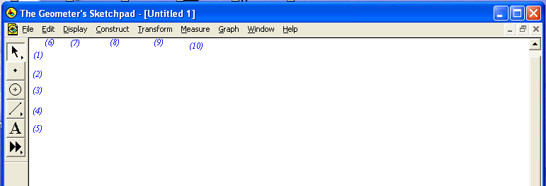
- Para medir a amplitude de um ângulo, no Geometer´s Sketchpad:

 Selecciona, com o (1), os três pontos que definem o ângulo, sendo o vértice do ângulo o segundo ponto a seleccionares;

 Escolhe o menu Measure (10), seguido do comando Angle e obténs a amplitude do ângulo seleccionado.

- Para fazer cálculos, no Geometer´s Sketchpad:
 Selecciona, com o (1),o menu Measure (10) ;
- Escolhe o comando Calculate (aparecerá uma calculadora no ecrã).

Nota: Esta calculadora permite operar com dados previamente calculados presentes na folha de trabalho. Para isso basta accionar a calculadora e clicar nos itens que queremos usar para uma determinada operação.

- Para construir um triângulo, no Geometer´s Sketchpad:
 Marca três pontos quaisquer, com o (2) e selecciona-os usando o (1);
 Escolhe o menu Construct (8), seguido do comando Segments.

Actividade 1

No teu ecrã tens uma imagem semelhante à imagem que se segue, executa as tarefas e responde às questões.

Ângulos complementares | Ângulos adjacentes | Ângulos suplementares

- Mede a amplitude dos ângulos,$\text{BAD}$, $\text{DAC}$e $\text{BAC}$;
- Adiciona as amplitudes dos ângulos $\text{BAD}$ e $\text{DAC}$;
O que obténs? 90º .
- Movimenta o ponto D, para isso clica sobre o botão ;
O que observas?
Ao movimentar o ponto D, a soma das amplitudes dos ângulos mantém-se igual a 90º.______________________
___________________________________________________________________________________________

Dois ângulos dizem-se complementares se a soma das suas amplitudes for igual a 90º.

Então:
Os ângulos  BAD e  DAC dizem-se complementares.

Dois ângulos dizem-se adjacentes se têm o mesmo vértice, e um lado em comum.

Então:
Os ângulos  IJK e  KJL dizem-se adjacentes.

- Mede a amplitude dos ângulos $\text{EFH}$e $\text{HFG}$;
- Adiciona as amplitudes dos ângulos $\text{EFH}$e $\text{HFG}$;
O que obténs? 180º .
- Movimenta o ponto H, para isso clica sobre o botão ;
O que observas?
Ao movimentar o ponto H, a soma das amplitudes dos dois ângulos mantém-se igual a 180º._________________
___________________________________________________________________________________________

Dois ângulos dizem-se suplementares se a soma das suas amplitudes for igual a 180º.

Então:
Os ângulos  EFH e  HFG dizem-se suplementares.

Actividade 2
Ângulos verticalmente opostos
Duas rectas concorrentes definem quatro ângulos. Os dois ângulos não adjacentes, dizem-se ângulos verticalmente opostos.

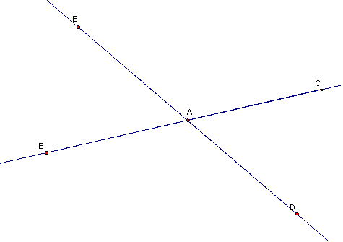

- Mede a amplitude dos ângulos $\text{EAC}$e $\text{BAD}$;
Qual a relação entre as suas amplitudes?
As amplitudes dos ângulos são iguais._____________________________________________________________
- Mede a amplitude dos ângulos $\text{EAB}$ e $\text{CAD}$;
Qual a relação entre as suas amplitudes?
As amplitudes dos ângulos são iguais._____________________________________________________________

- Movimenta o ponto E, para isso clica sobre o botão ,que faz alterar a posição da recta que o contém.
O que observas?
Ao movimentar o ponto E, as amplitudes dos ângulos  EAC e  BAD e as amplitudes dos ângulos  EAB e  CAD mantêm-se iguais.____________________________________________________________________
___________________________________________________________________________________________

Completa:
Os ângulos  EAC e  BAD e os ângulos  EAB e  CAD dizem-se verticalmente opostos.
Dois ângulos verticalmente opostos têm a mesma amplitude .

Actividade 3
Ângulos de lados paralelos

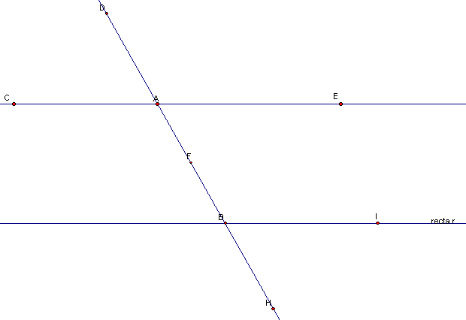

- Escolhe dois ângulos agudos e mede a sua amplitude;
Qual a sua relação?
As suas amplitudes são iguais.___________________________________________________________________
- Escolhe agora dois ângulos obtusos e mede a sua amplitude;
Qual a sua relação?
As suas amplitudes são iguais.___________________________________________________________________
- Movimenta o ponto A, para isso clica sobre o botão ;
A relação entre os ângulos mantém-se? ____Sim____
- Movimenta o ponto B, para isso clica sobre o botão ;
A relação entre os ângulos mantém-se? ____Sim____
- Movimenta a recta r, para isso clica sobre o botão ;
A relação entre os ângulos mantém-se? ____Sim____

Completa:
Se dois ângulos de lados paralelos forem ambos __agudos__ ou __obtusos__, então têm __a mesma amplitude__ e dizem-se geometricamente iguais.

- Repete todos os procedimentos anteriores, escolhendo novamente dois ângulos agudos e dois ângulos obtusos mas diferentes dos que escolheste anteriormente.

- Escolhe um ângulo agudo e outro obtuso e mede as suas amplitudes;
- Adiciona as amplitudes dos ângulos que escolheste;
O que obténs? 180º .

- Movimenta o ponto A;
A relação entre os ângulos mantém-se? ____Sim____
- Movimenta o ponto B;
A relação entre os ângulos mantém-se? ____Sim____
- Movimenta a recta r;
A relação entre os ângulos mantém-se? ____Sim____

Completa:
Dois ângulos de lados paralelos, um agudo e outro obtuso, dizem-se___suplementares___.

Actividade 4
Ângulos internos de um triângulo

- Constrói um triângulo;
- Adiciona as amplitudes dos ângulos internos do triângulo. Qual o resultado que obtiveste?___180º____________
- Movimenta os vértices de forma a obteres novos triângulos.
O que acontece à soma dos ângulos internos do triângulo?
A soma das amplitudes dos ângulos internos mantêm-se igual a 180º.____________________________________

Completa:
A soma das amplitudes dos ângulos internos de um triângulo é igual a ___180º___.

Actividade 5
Ângulos externos/internos de um triângulo
Num triângulo tal como nos outros polígonos, podem considerar-se dois tipos de ângulos: internos e externos.
Cada ângulo externo é formado por um lado e pelo prolongamento do outro. No triângulo representado na figura, os ângulos externos são os representados a vermelho, ou seja os ângulos $\text{DBI}$ , $\text{ICA}$ e $\text{FAB}$ são os ângulos externos do triângulo.

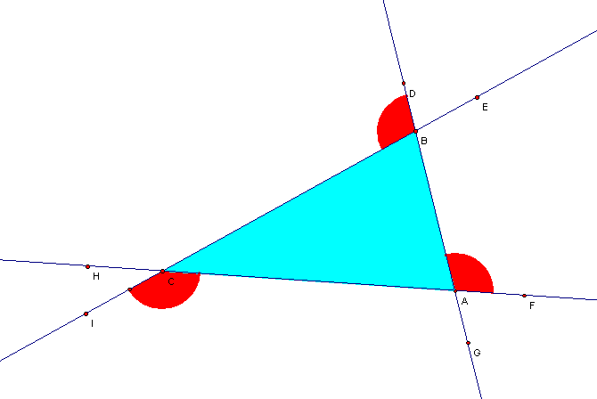

- Mede a amplitude de cada um dos ângulos externos, $\text{DBI}$ , $\text{ICA}$ e $\text{FAB}$ , do triângulo;
- Mede a amplitude dos ângulos internos do triângulo;
- Adiciona as amplitudes dos ângulos:
      - $\text{BCA}$ e $\text{CAB}$
      - $\text{CAB}$ e $\text{ABC}$
      - $\text{ABC}$ e $\text{BCA}$

Consegues descobrir alguma relação entre a amplitude de um ângulo externo de um triângulo e as amplitudes dos ângulos internos desse triângulo? Qual?
Sim. A soma das amplitudes de dois ângulos internos de um triângulo é igual à amplitude de um dos ângulos externos do triângulo, isto é $A\hat{C}B+B\hat{A}C=D\hat{B}I$, $B\hat{A}C+C\hat{B}A=I\hat{C}A$ e $C\hat{B}A+A\hat{C}B=F\hat{A}B$._____________
___________________________________________________________________________________________

- Será que a relação se verifica sempre? Faz o triângulo variar e observa?
Completa:
A amplitude de um ângulo ___externo___ de um triângulo é igual à ___soma___ das amplitudes dos ângulos
internos não adjacentes.

- Adiciona as amplitudes dos ângulos:
      - $\text{DBI}$ e $\text{CBA}$
      - $\text{ICA}$ e $\text{ACB}$
      - $\text{FAB}$ e $\text{CAB}$

Consegues descobrir alguma relação entre a amplitude de um ângulo externo de um triângulo e a amplitude do ângulo interno que lhe é adjacente? Qual?
Sim. A soma da amplitude de um ângulo externo com a amplitude do ângulo interno que lhe é adjacente é de 180º, isto é, $D\hat{B}I+C\hat{B}A=\text{180º}$, $I\hat{C}A+A\hat{C}B=\text{180}º$ e $F\hat{A}B+C\hat{A}B=\text{180}º$.___________________________
___________________________________________________________________________________________

- Será que a relação se verifica sempre? Faz o triângulo variar e observa?

Completa:
Cada ângulo externo é ___suplementar___ do ângulo interno que lhe é adjacente.

Bom Trabalho!

